Pasos que se usaron para usar el JProfiler en IntelliJ

1. Se instaló el plugin de JProfiler en IntelliJ
2. Al correr el test se corrió como JProfiler

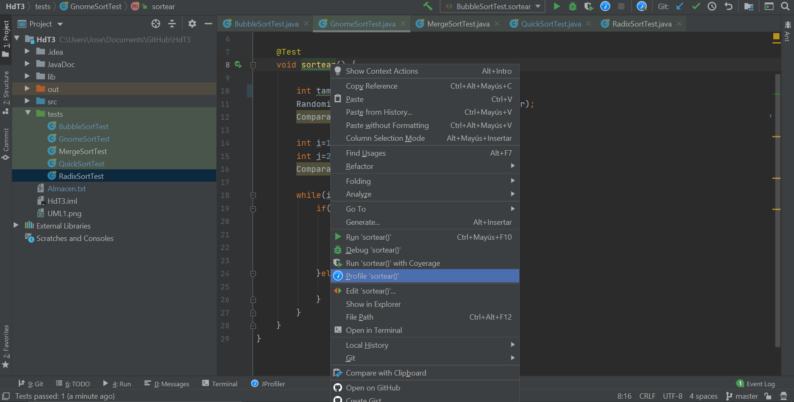

1. Se da Ok al abrir JProfiler
2. Se dirige a CPU -> HotSpots

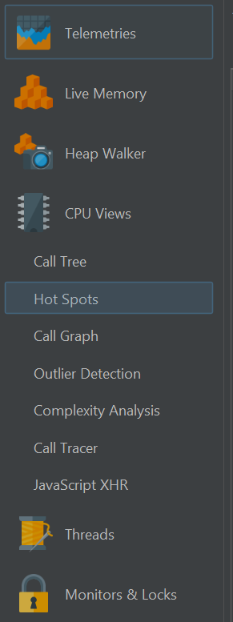

1. Se busca el método que se quiere medir y listo

